UPSLP
Inttroducción a la computacción

14 de noviembre de 2018
FOR
Programas
Brayan Adrian Galvan Flores | 181112
2018
Contenido
Programa 1 2
Programa 2 3
Programa 3 4
Programa 4 5
Programa 5 6
Conclusión 7

Programa 1
Generar un programa que pida al usuario 10 números mostrar cual es el mayor y menor de los números ingresados.
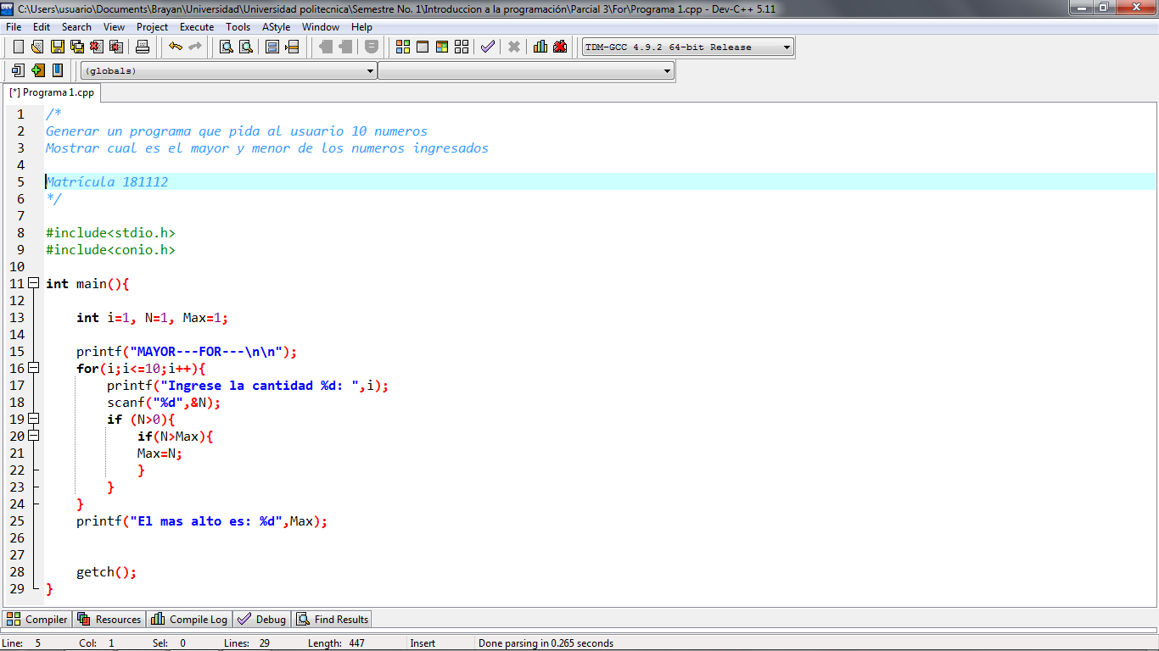
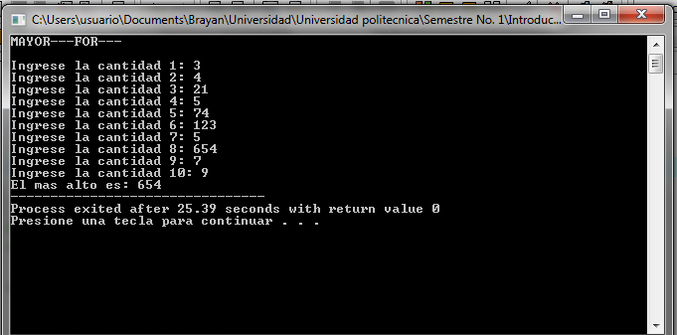

Programa 2
Generar un programa que muestre los números de 1 a 50 y muestre la suma de ellos
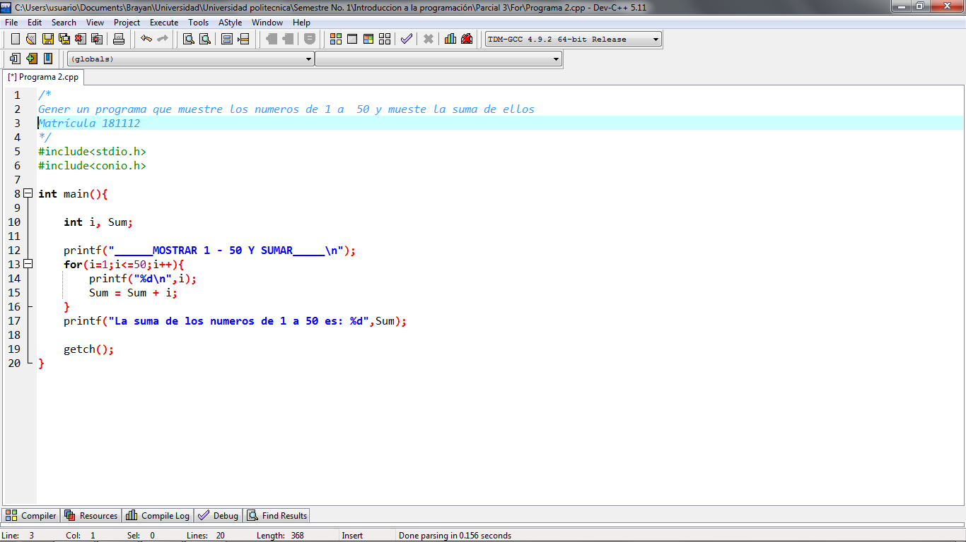
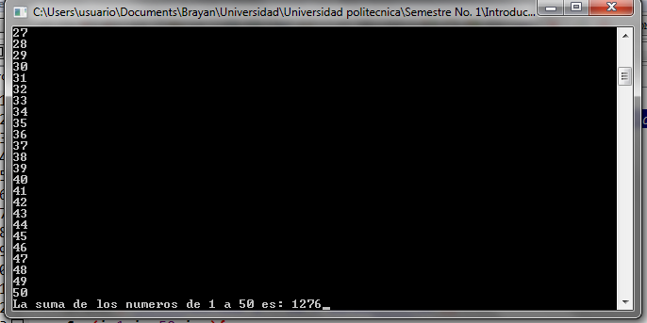

Programa 3
Sumar todos los enteros pares desde 2 hasta 100
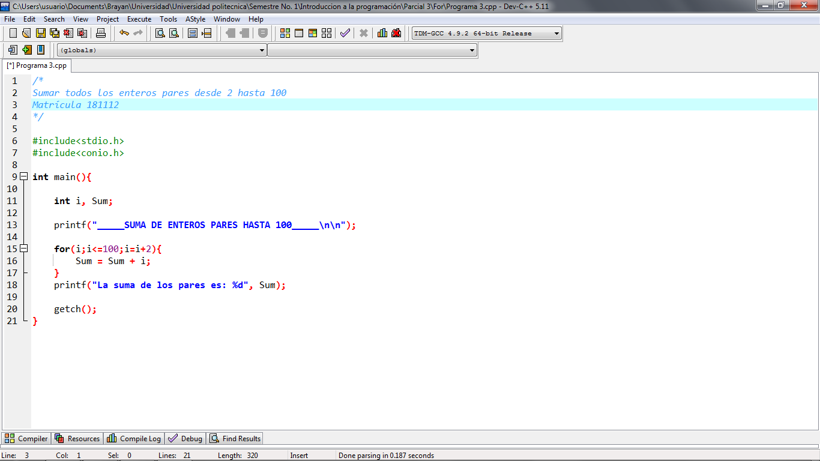
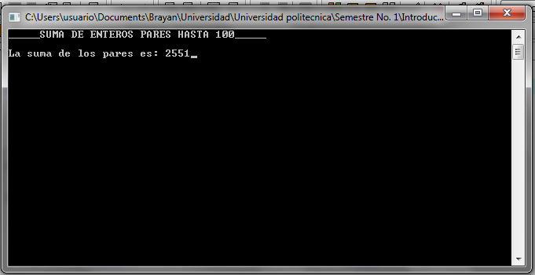

Programa 4
Realizar un programa que imprima por pantalla tantos asteriscos como diga el usuario. ¿Al ejecutarse debe preguntar “Cuantos asteriscos desea imprimir?”, leer el número que introduce el usuario e imprimir los asteriscos
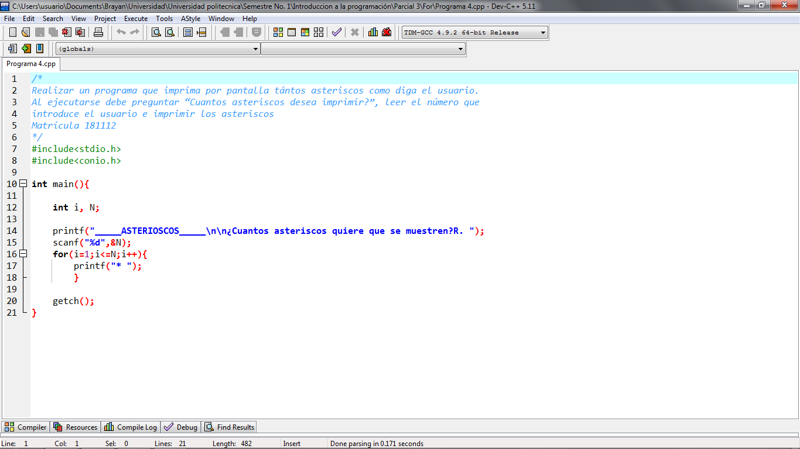
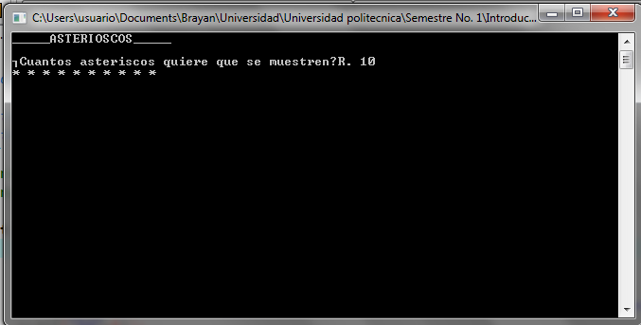

Programa 5
Determinar en un conjunto de n números dados por el usuario
- ¿Cuántos son menores que 10?
- ¿Cuántos son mayores que 50?
- ¿Cuántos están en el rango entre 25 y 45?
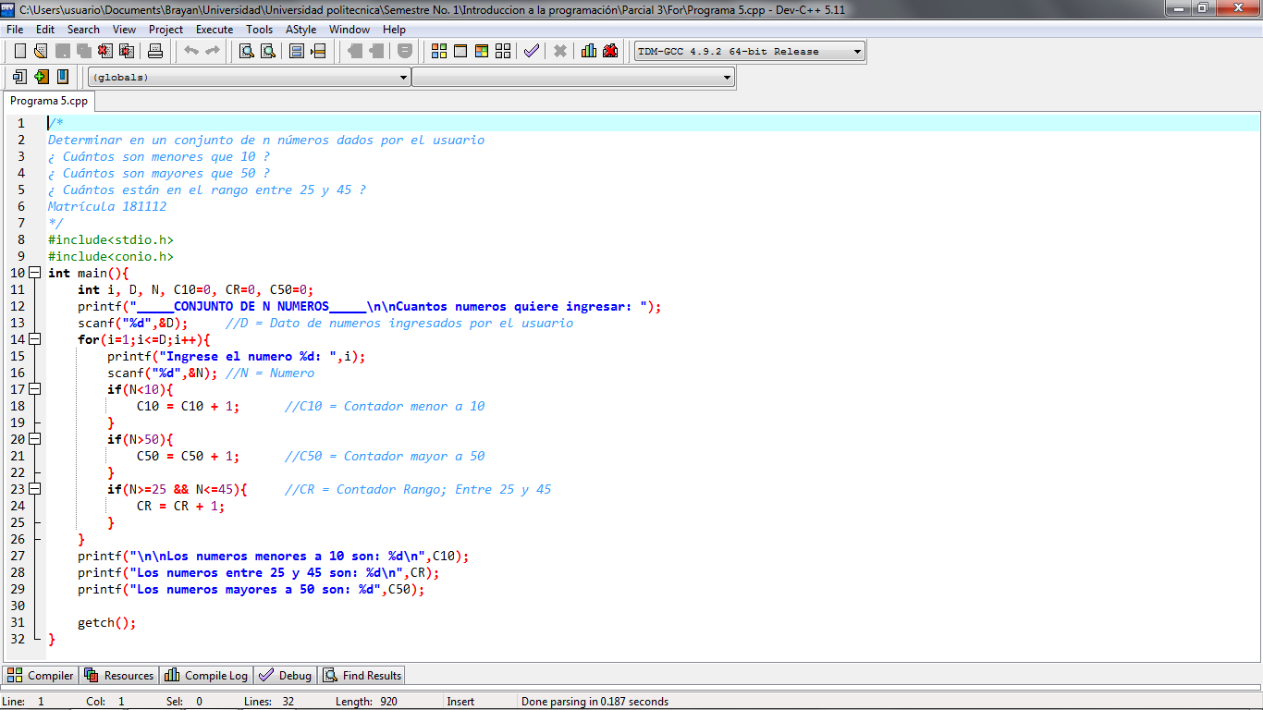
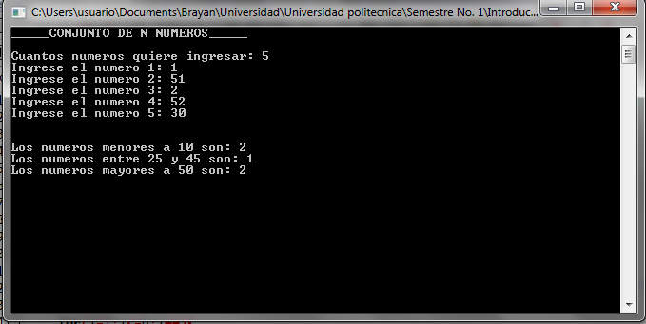

Conclusión
El ciclo for es más sencillo de utilizar ya que ahí mismo puedes declarar la variable, indicar la condición y aplicar el incremento. Solamente debemos mostrar lo que queremos que haga el programa mientras se cumple esa condición.

